**Mai 2017 Défi 4 CE2**

**Problème n°2**

Gestion de données

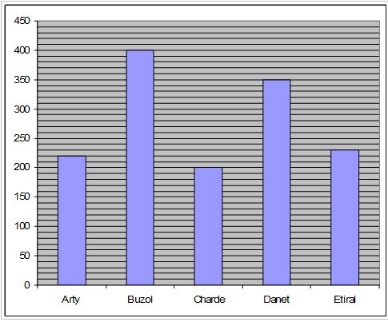

Niveau 1

Combien d’habitants a le village le plus peuplé ?

Combien d’habitants a le village le moins peuplé ?

Combien d’habitants compte le village d’Arty ?

Combien d’habitants compte le village d’Etiral ?

Quelle est la différence d’habitants entre le village le moins peuplé et le village le plus peuplé ?

Niveau 2

Paul dit :

« La différence entre le village le plus peuplé et celui qui est le moins peuplé est de 250 habitants. »

Yasmine dit :

« Pour moi, la différence est de 200 habitants. »

Qui a raison et pourquoi ?